ZTGCX0003
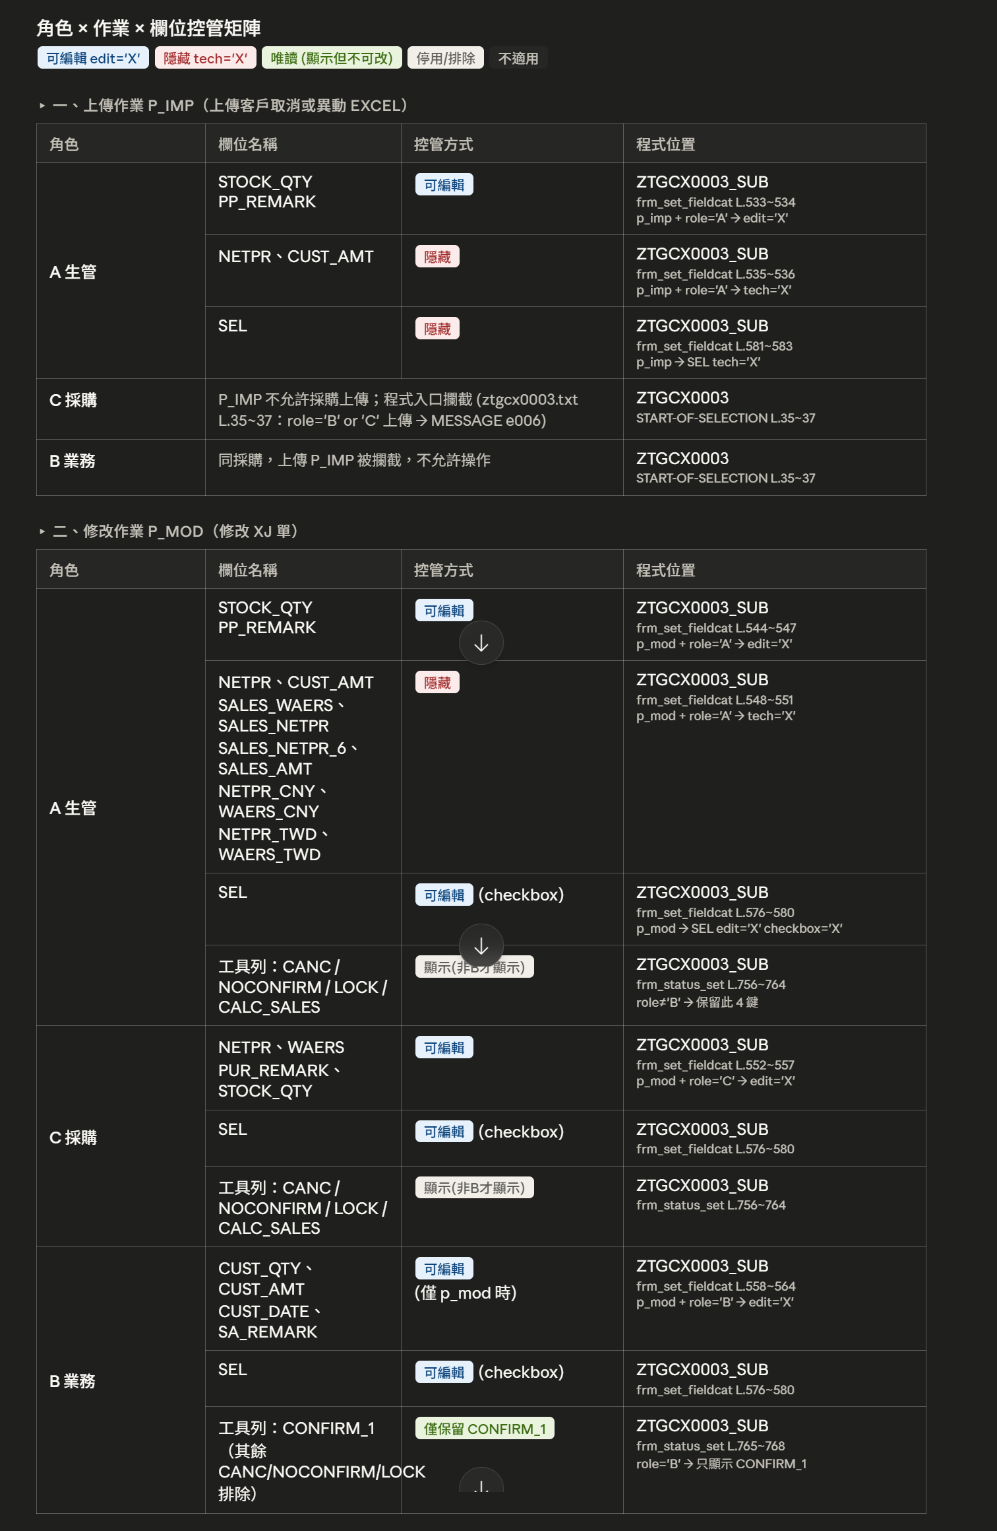
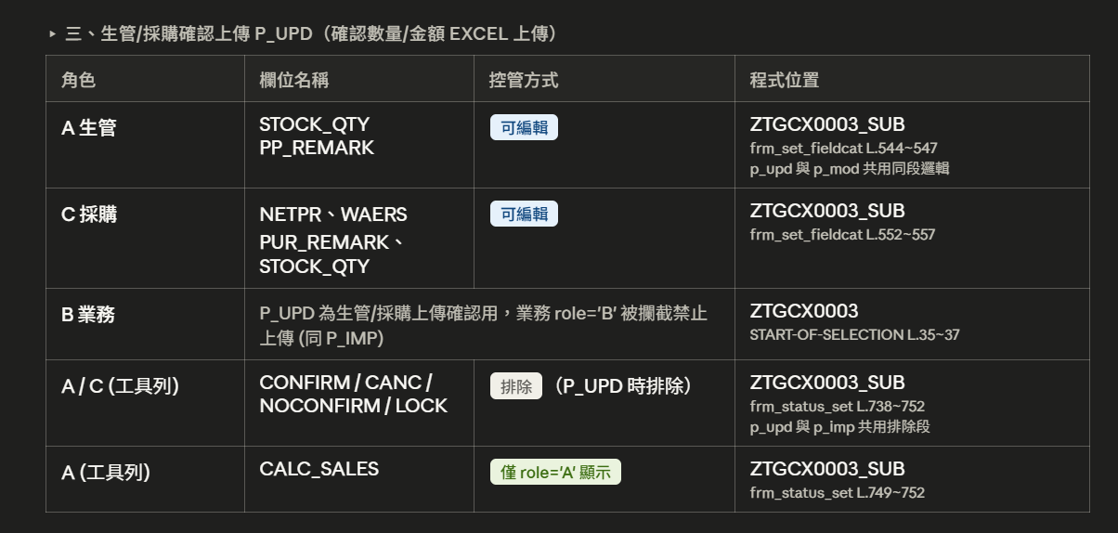

以下補充說明幾個關鍵設計要點：
角色定義（ztcx0003 表）
- A = 生管
- B = 業務
- C = 採購
P_IMP vs P_UPD 的差異 兩者都需上傳 Excel，但用途不同：P_IMP 是上傳客戶訂單異動/取消資料並建立 XJ 單；P_UPD 是生管/採購確認數量後回傳。兩者的欄位可編輯邏輯共用 frm_set_fieldcat 中 ELSEIF p_mod IS NOT INITIAL OR p_upd IS NOT INITIAL 同一段（L.542），因此生管、採購在這兩個作業的可編輯欄位一致。
20260428 重要修改（L.540~541 的註解） Rogney 將原本 p_dis 也能編輯的邏輯移除，改為查詢模式下完全唯讀，避免誤改。原程式碼留有以下被註解掉的段落：
*ELSEIF p_mod IS NOT INITIAL OR p_dis IS NOT INITIAL OR p_upd IS NOT INITIAL.
ELSEIF p_mod IS NOT INITIAL OR p_upd IS NOT INITIAL. "p_dis 已移除

